Изготовление колес для
стилизованных моделей автомобиля из бумаги.
Онегина Е.Б., руководитель кружка
«Начальное техническое моделирование».
г. Костанай
Вот уже свыше десяти лет я работаю руководителем кружка «Начальное техническое моделирование». Интерес к технике у мальчишек во все времена есть и будет неизменным. Поэтому на занятиях кружка из картона и бумаги они изготавливают самолеты и вертолеты, танки, корабли и, конечно же, различные виды автомобилей: легковые, грузовые, спортивные. Современные и исторические. Ну а какой автомобиль без колес? Это один из сложных этапов в изготовлении модели.
На страницах журнала мне хотелось бы поделиться разработкой пошаговой инструкции по изготовлению колес для стилизованных моделей автомобиля из бумаги. Думаю, для начинающих руководителей кружка начального технического моделирования это очень значимый материал, который позволит им добиться в кратчайшие сроки со своими воспитанниками высоких результатов.
К сожалению, формат журнала не позволяет опубликовать весь материал с фото. Для более полного ознакомления с пошаговой инструкцией по изготовлению колес вы можете обратиться на сайт нашей школы –www.gshtt.kz , где размещена полная информация по данной теме.
Шаг 1.  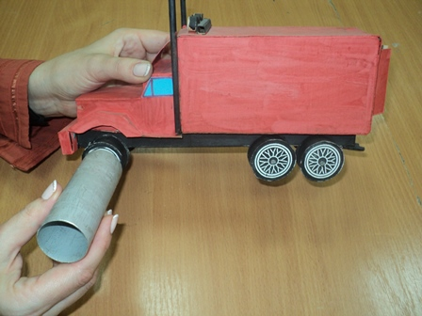  Подобрать трубочку нужного размера по образцу модели автомобиля. | Шаг 2.  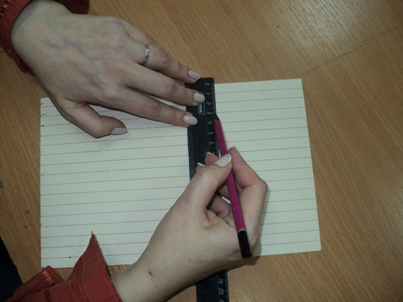  Начертить полоски требуемой ширины по количеству колес изготавливаемой модели автомобиля и разрезать точно по линии чертежа.
Шаг 3.  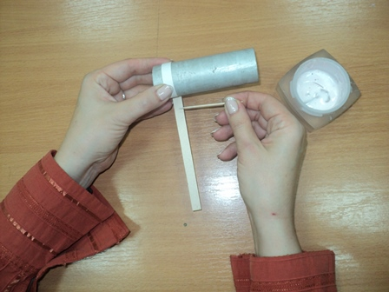  Накрутить полоски бумаги, предварительно смазанные клеем, на выбранную трубочку. | Шаг 4.  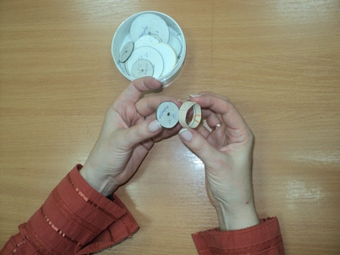  Подобрать к полученным колесам диск – шаблон нужного диаметра (диск должен выступать за пределы колеса на 1-2 мм). Начертить на плотном картоне необходимое количество дисков с помощью шаблона, плотно прижимая его к картону (4 колеса – 8 дисков,6 колес – 12 дисков).  Используя шаблон поставить точки на дисках в месте будущего отверстия для гвоздя.
Шаг 5.  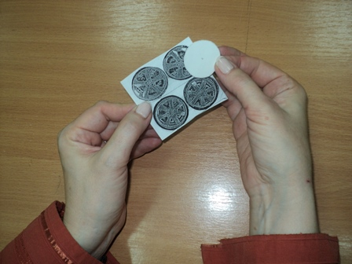  Подобрать к вырезанному диску из картона диск – картинку для украшения, вырезаем. Колесо оформляем с одной стороны (4 колеса – 4 диска для украшения).  Приклеиваем диски для оформления на диски из картона по одному на ту сторону диска, где не поставлена точка для прокалывания. | Шаг 6.  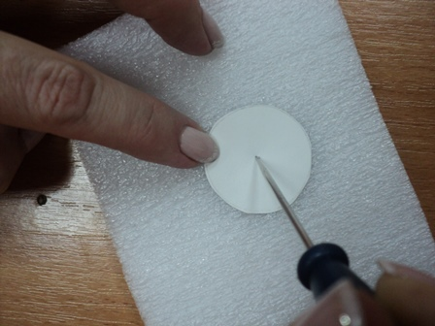  Берем шило, пенопласт и прокалываем диски по заранее намеченным точкам.
Шаг 7.  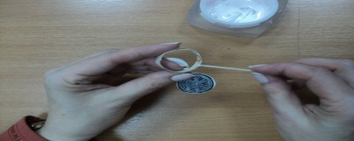  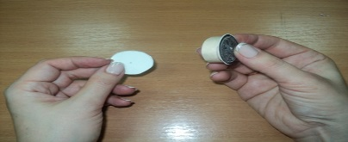  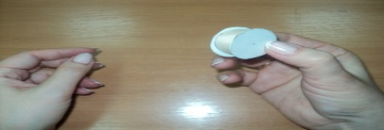  Приклеиваем к колесам с одной стороны диск без картинки, с другой стороны диск с оформлением. Клей намазываем на край колеса. Диски приклеиваем строго посередине, чтобы отверстия находились друг против друга. | Шаг 8.  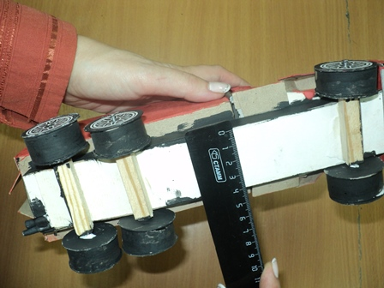  Измерить ширину дна изготавливаемой модели автомобиля, прибавить 0,5 см.  Выбрать рейку нужной толщины, отмерить с помощью линейки нужный отрезок  Закрепить рейку в тисках и лобзиком отпилить части рейки.
Шаг 9.  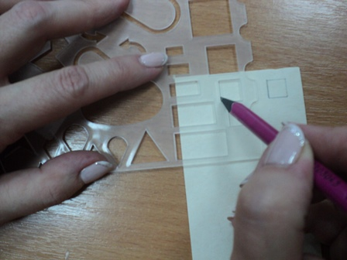  По количеству колес начертить квадратики из картона (10 мм на 10 мм).  Вырезать квадратики и проткнуть их шилом по центру | Шаг 10.  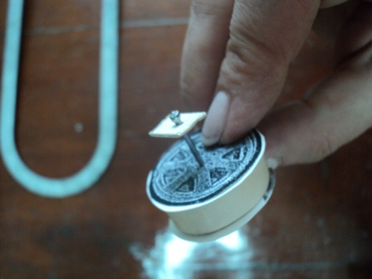  Подобрать гвоздь, подходящей длины. Для этого выбранный гвоздь продевается в квадратик из картона, потом в колесо и становится видно, достаточно ли длины гвоздя для забивания в рейку.
Шаг 11.  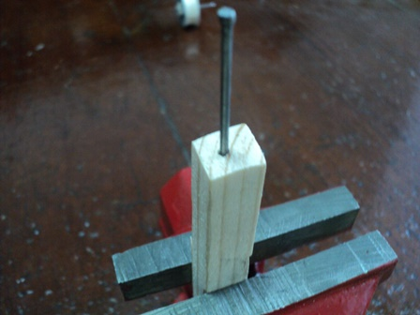  Отпиленные части рейки по очереди закрепляем в тиски и намечаем в центре рейки отверстие для гвоздя.  Придерживая узкогубцами гвоздь снизу колеса, помещаем его в подготовленное отверстие и прибиваем гвоздь молотком. Между колесом и рейкой должно остаться свободное пространство, для того чтобы колесо могло вращаться. | Шаг 12.  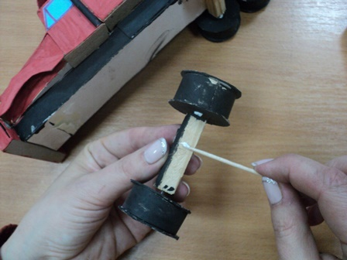  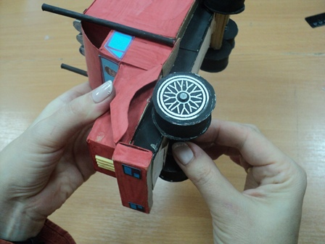  Готовые рейки с колесами намазываем клеем с 1 стороны и приклеиваем к дну модели. Даем хорошо просохнуть. Колеса готовы!
Думаю, что эта статья облегчит работу педагогам и поможет им на данном этапе работы.

